Richiesta Consulenza Tecnica per:
COMPARTIMENTAZIONI PASSIVE AL FUOCO
Gentile cliente,  compilando tutti i campi del seguente modulo, saremo in grado di valutare le soluzioni ottimali per le applicazioni richieste.  Cordiali Saluti.  Ufficio Tecnico Hilti Italia S.p.A.  T: 800-827013 E: tecnici@hilti.com |  |  | 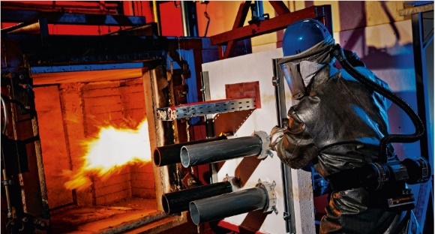
Società: |  | ID cliente Hilti /P.IVA:
Nome Cantiere: |  | Città/Provincia:
Indirizzo/CAP del cantiere:
Interlocutore:
Email: |  | Tel:
Direzione lavori: |  | Progettista:
Fase lavoro: | | Gara | | Progettazione | | Esecuzione (cantiere partito o lavoro acquisito)
Data ultima per la consegna della soluzione tecnica:

Descrizione applicazione / note aggiuntive:

PROVA I NOSTRI SERVIZI DI INGEGNERIA
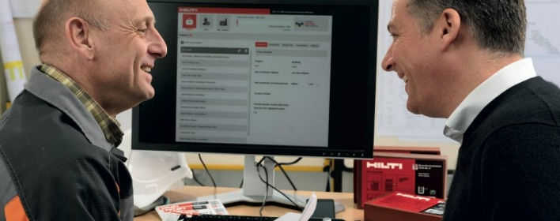  SERVIZIO TECNICO DI SPECIFICA: UNA DOCUMENTAZIONE DETTAGLIATA  Per dettagli, clicca su www.hilti.it | 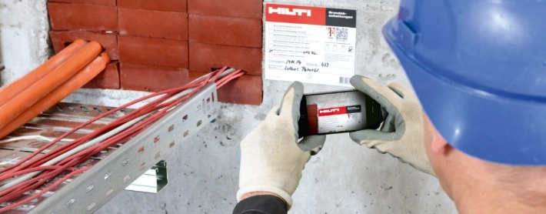  SOFTWARE GESTIONALE DELLA DOCUMENTAZIONE ANTIFUOCO HILTI  Per dettagli, clicca su www.hilti.it

Campo da compilare a cura del richiedente della consulenza
NO. | FOTO  Attraversamenti  Caricare foto dell’attraversamento, se disponibile  Per caricarla, clicca sull’icona | Numero Ripetizioni | Dimensione APERTURA [cm] | Tipo + spessore MATERIALE BASE:  -parete rigida  -parete flessibile  -solaio | Indicare la tipologia degli elementi da ripristinare:  Per i Tubi: - diametro: DN[mm]: ….  - materiale: PVC, PE, acciaio, etc  - isolamento : armaflex/lana minerale  - i tubi multistrato indicare la marca: …  Per i Cavi / fasci cavi  -diametro dei cavi o fascio cavi [mm]:  Per la Canalina elettrica:  -dimensione canalina [mm] : | Grado di resistenza al fuoco  EI
ESEMPIO |  | 3 | 50 cm x 50 cm | - parete cartongesso  -spessore 120 mm | - 1 x tubo in acciaio DN 100 rivestito in armaflex  -2 tubi DN 60 in PP rivestiti in lana minerale  -1 canalina elettrica 300 mm con cavi da 8 mm  -1 tubo multistrato Geberit Mepla DN 50 | 90
1
2

3
Campo da compilare a cura del richiedente della consulenza
NO. | FOTO  Attraversamenti  Caricare foto dell’attraversamento, se disponibile  Per caricarla, clicca sull’icona | Numero Ripetizioni | Dimensione APERTURA [cm] | Tipo+ spessore MATERIALE BASE:  -parete rigida  -parete flessibile  -solaio | Indicare la tipologia dei elementi da ripristinare:  Per i Tubi:  - diametro: DN[mm]: ….  - materiale: PVC, PE, acciaio, etc  isolamento : armaflex/lana minerale  Per i Cavi / fasci cavi  -diametro dei cavi o fascio cavi [mm]:  Per la Canalina elettrica:  -dimensione canalina [mm] : | Grado di resistenza al fuoco  EI
4
5
6

7

Campo da compilare a cura del richiedente della consulenza
NO. | FOTO  Attraversamenti  Caricare foto dell’attraversamento, se disponibile  Per caricarla, clicca sull’icona | Numero Ripetizioni | Dimensione APERTURA [cm] | Tipo+ spessore MATERIALE BASE:  -parete rigida  -parete flessibile  -solaio | Indicare la tipologia dei elementi da ripristinare:  Per i Tubi:  - diametro: DN[mm]: ….  - materiale: PVC, PE, acciaio, etc  isolamento : armaflex/lana minerale  Per i Cavi / fasci cavi  -diametro dei cavi o fascio cavi [mm]:  Per la Canalina elettrica:  -dimensione canalina [mm] : | Grado di resistenza al fuoco  EI
8
9
10

